別表5(第6条関係)
消防活動上必要な空地

1 バルコニー側に設置すること(2方向避難のできるものであるときを除く)
2 幅6メートル以上、長さ12メートル以上とし、建築物の外壁との間隔は5メートル以下とすること
3 地盤の構造は、総重量22トンに耐えられるものであること
4 設置位置は、建築物の壁面長40メートルごとに設けること
5 勾配は、縦及び横方向とも5パーセント以下とすること
6 地下には、ガス管、水道管等の工作物を埋設しないものとすること
7 黄色の塗料で「消防用活動空地」と標示(図1)し、標識(図2)を設けること
8 活動空地及びその周辺の上空には、消防活動に支障となる工作物、電線等を設置しないものとすること
図1(消防用活動空地の標示)
単位：メートル
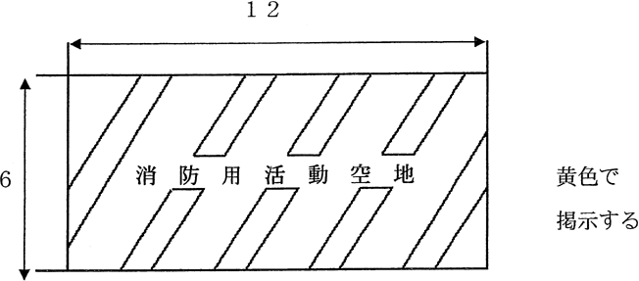
図2(消防用活動空地の標識)
単位：センチメートル
